1. 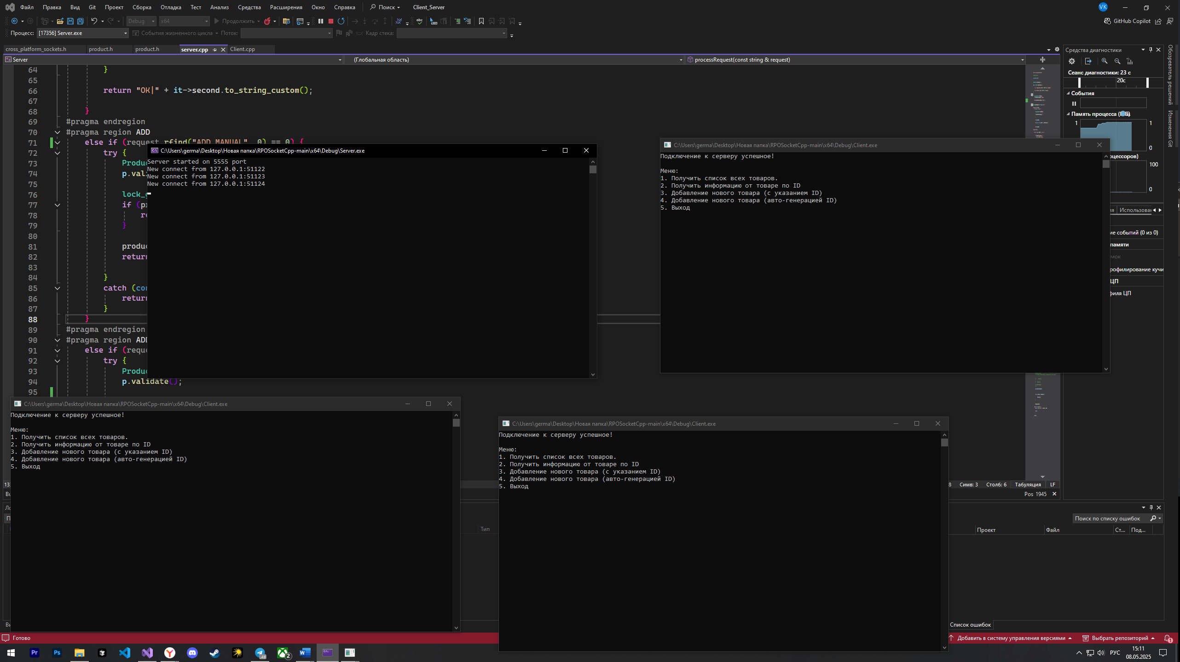

2. При обработке запроса ADD_AUTOID он обрабатывался как просто ADD, поэтому я изменил его для предотвращения конфликта имен и все заработало.

